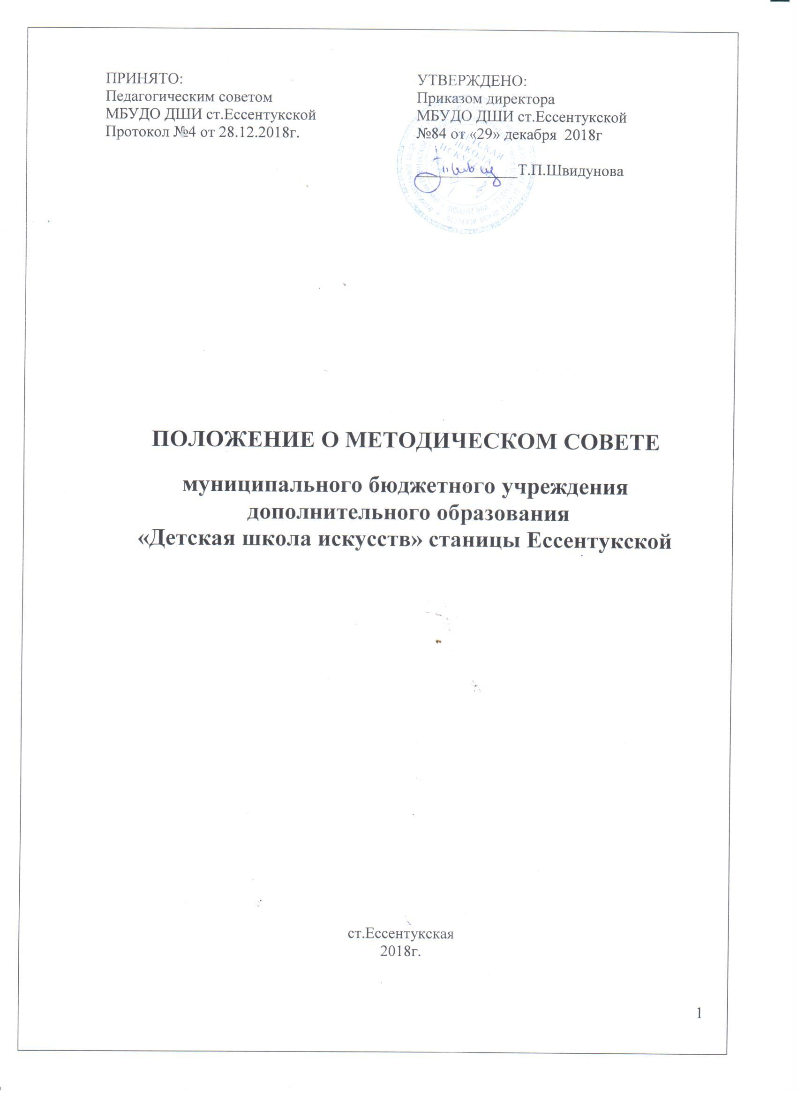

1.Общие положения
1.1.Положение о Методическом совете муниципального бюджетного учреждения дополнительного образования «Детская школа искусств» станицы Ессентукской разработано в соответствие с Законом «Об образовании в Российской Федерации №273-ФЗ (далее – Положение) и уставом МБУДО ДШИ ст.Ессентукской (далее-школа).
1.2. Положение регламентирует деятельность постоянно действующего коллегиального органа - Методического совета школы, объединяющего педагогических работников Учреждения, включая совместителей, обладающих высокими профессиональными показателями и высшей квалификацией.
1.3.Положение определяет порядок формирования и состав Методического совета школы, его полномочия и регламент деятельности.
1.4. Методический совет школы функционирует в целях привлечения сотрудников к научно-методической деятельности, разработке и осуществлению стратегии, концепции развития учебного процесса
1.5.Деятельность Методического совета способствует решению приоритетных психолого-педагогических проблем и координации методической работы в школе.
1.6.Методический совет служит формой распространения удачных находок в учебно-воспитательной работе и школой передового опыта.
1.7.Методический совет является научно-методическим органом школы и несет совещательную функцию.

2. Задачи методического совета
Методический совет:
- изучает нормативную и методическую документацию по вопросам образования;
- рассматривает методические материалы и иные компоненты образовательных программ, рабочих учебных предметов, курсов, дисциплин (модулей);
- анализирует авторские, экспериментальные, адаптированные программы и методики преподавателей;
- утверждает аттестационные материалы для процедуры промежуточного контроля в переводных классах, проведения итоговой аттестации в выпускных классах;
- вырабатывает единые требования к оценке результатов освоения учащимися образовательных программ;
- обобщает и распространяет передовой опыт педагогических работников;
- организует работы по накоплению дидактического материала;
- научно - методически обосновывает основные направления деятельности Учреждения.

3. Содержание деятельности методического совета
3.1.Изучение нормативной и методической документации по вопросам образования.
3.2.Отбор содержания и составление программ учебных предметов с учетом вариативности и разноуровневого их преподавания, рабочих программ.
3.3.Анализ авторских и адаптированных программ и методик преподавателей.
3.4.Утверждение аттестационного материала для процедуры промежуточного контроля в переводных классах, проведения итоговой аттестации в выпускных классах.
3.5.Организация взаимопосещений уроков с последующим самоанализом преподавателя и анализом достигнутых результатов.
З.6.Выработка единых требований к оценке результатов освоения учащимися учебных программ.
3.7.Обобщение и распространение передового опыта преподавателей.
3.8.Организация работы по накоплению дидактического материала.
3.9.Ознакомление с методическими разработками различных авторов.
3.10.Проведение творческих отчетов, посвященных профессиональному самообразованию преподавателей.
3.11.Заслушивания отчетов о творческих командировках.
3.12.Работа по активизации творческого потенциала преподавателей.
3.13.Научно-методическое обоснование основных направлений деятельности школы.
3.14.Совместно с методическими объединениями (отделениями) школы оказание методической помощи педагогическим коллективам других образовательных учреждений в реализации дополнительных образовательных программ.

4. Порядок избрания и руководство советом
4.1.Методический совет избирается на Педагогическом совете.
4.2.Состав Методического совета – не менее 5 человек.
4.3.Методический совет Учреждения выбирает из своего состава председателя и секретаря сроком на 1 год, но они могут быть переизбраны неограниченное количество раз.
4.4.Внеочередные заседания Методического совета проводятся по требованию не менее одной трети его состава.
4.5.Методический совет формируется на неопределенный срок.
4.6.Члены Методического совета выбывают из него: а) по собственному желанию; б) в случае выбытия из штата или педагогического состава; в) по решению избравшего их органа (методического объединения) или назначившего их должностного лица (директора).
4.7.Обязанность информировать методические объединения о необходимости замены своего члена в Методический совет возлагается на директора школы.

5.Организация работы совета
5.1.Председатель Методического совета совместно с секретарем планирует всю работу Совета и ведет соответствующую документацию.
5.2.Заседания Методического совета считаются открытыми и проводятся в соответствии с планом работы, а также по мере необходимости, но не реже четырех раз в год, за исключением летнего каникулярного периода.
5.3. Содержание заседаний определяется общим планом с учетом основных направлений работы школы.
5.4.В перерывах между заседаниями согласование вопросов с администрацией школы от имени Методического совета осуществляет председатель Методического совета.
5.5.Плановые вопросы с ориентировочными сроками их рассмотрения доводятся до администрации в начале планируемого периода.
5.6.О точной дате плановых заседаний и всех внеплановых заседаниях Методического совета, проводимых с расширенным участием представителей педагогического состава школы, председатель Методического совета извещает администрацию не менее чем за 1 месяц. А администрацией педагогические работники извещаются не менее чем за 2 недели до намеченного заседания. Исключение может быть сделано только для вопросов, требующих безотлагательного принятия решения.
5.6.Решение Методического совета школы считается правомочным, если на его заседании присутствовало не менее двух третей его состава и за решение проголосовало более половины от числа присутствовавших.
5.7.При равном количестве голосов решающим является голос председателя Методического совета школы.
5.8.Процедура голосования определяется Методическим советом.
5.9.Решения Методического совета реализуются решением Педагогического Совета и приказами директора школы.

6. Основные формы работы
6.1.Заседания, посвященные вопросам методики обучения и воспитания учащихся.
6.2.Методическая конференция.
6.3.Круглые столы, семинары по учебно-методическим проблемам.
6.4.Организация и последующий анализ творческих отчетов преподавателей, открытых уроков и концертно-лекционных мероприятий.
6.5.Заслушивание и последующие дискуссии по методическим докладам, сообщениям по методике обучения, воспитания, вопросам общей педагогики и психологии.

7. Документация методического совета
7.1.Заседания Методического совета оформляются протоколом.
7.2.В протоколе фиксируются ход обсуждения вопросов, выносимых на методический совет, предложения и замечания членов методического совета.
7.3.Протоколы подписываются председателем и секретарем совета.
7.4.Нумерация протоколов методического совета ведется с начала учебного года.
7.5.Протоколы заседаний Методического совета школы входит в номенклатуру дел, хранится постоянно и передается по акту.
7.6.Протоколы Методического совета пронумеровывается постранично, скрепляется подписью директора школы и печатью школы.
7.7.Документация по организации и проведению методических конференций, семинаров по учебно-методическим проблемам ведется по учебным годам и хранится вместе с планами работы, экспертными заключениями, отчетами по работе Методического совета хранится в учебной части школы.

